Probar conectividad del servidor hacia la Base de datos de producción en CMD AMD
host: 44.221.49.59

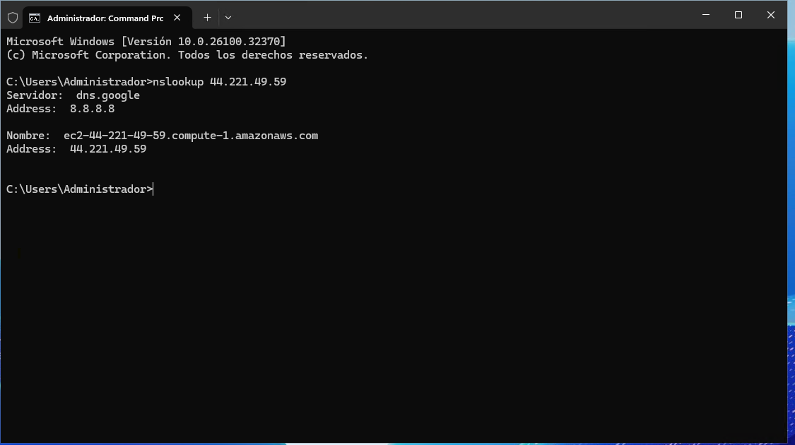

Probar la respuesta del puerto desde powershell
Test-NetConnection 44.221.49.59 -Port 3306, se espera TRUE

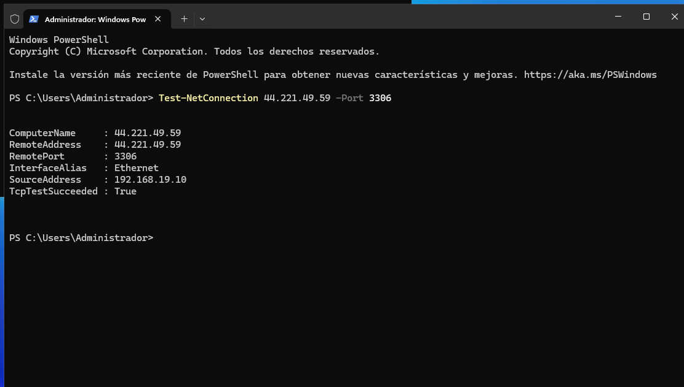

VIA REMOTO ACCEDER POR PROXMOX AL SERVIDOR
CUANDO SALE ESTE ERROR ENVIAR A REVISAR A HELPDESK PARA QUE ACTIVE:
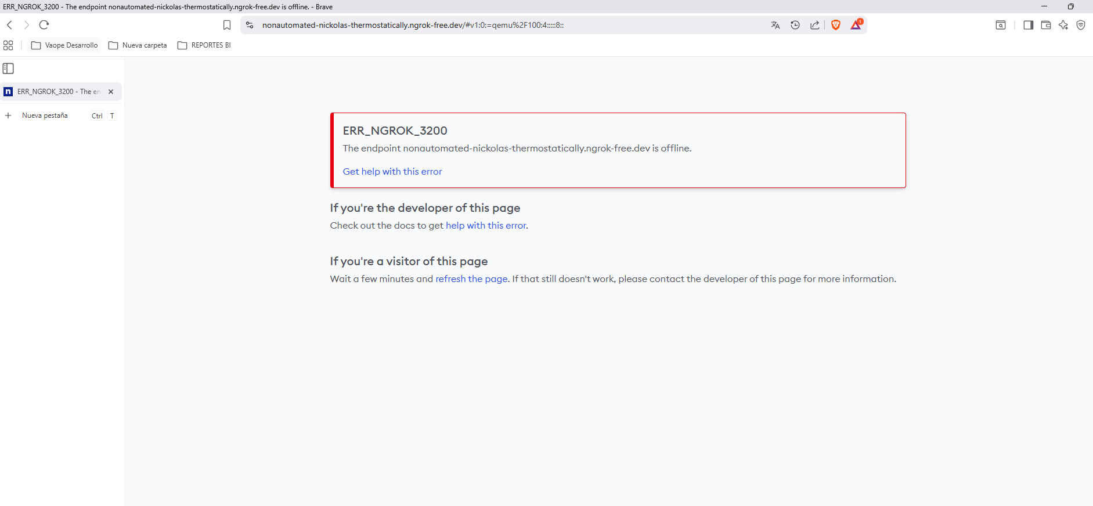

VIA PRESENCIAL, SOLO CONECTARSE POR ESCRITORIO REMOTO (DENTRO DE LA RED VAOPE)

Instalar Microsoft Visual C++ v14 Redistributable x64
Últimas descargas de Visual C++ Redistributable compatibles | Microsoft Learn
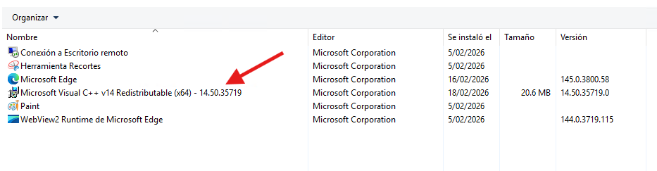

Instalar MySQL Shell:
MySQL :: Download MySQL Shell

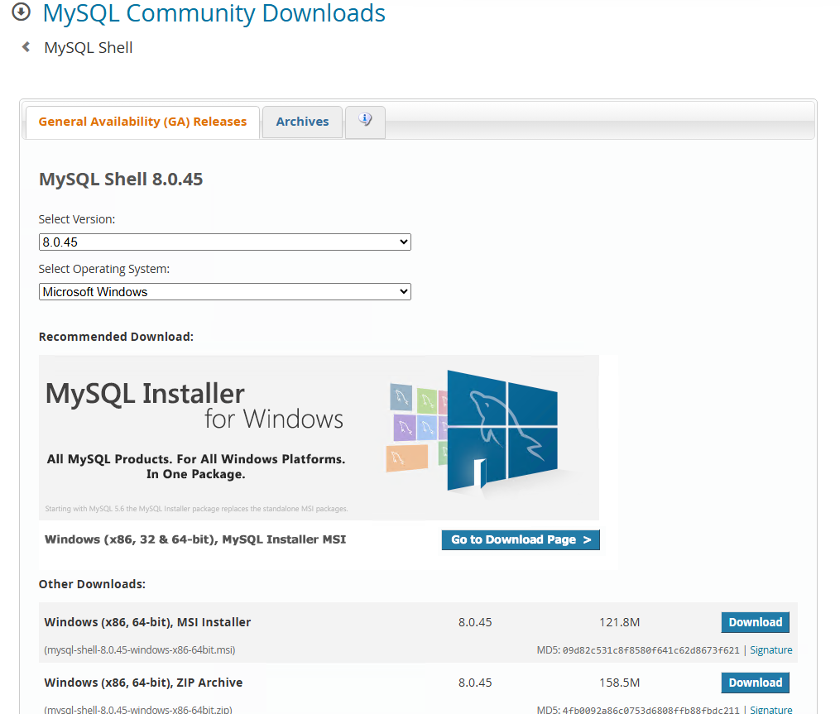

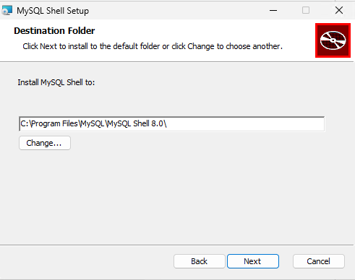
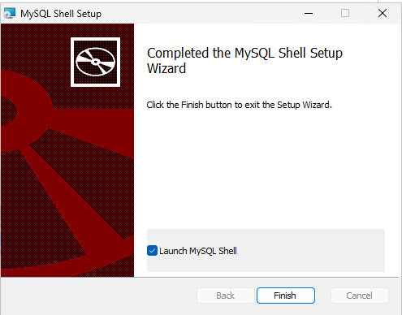

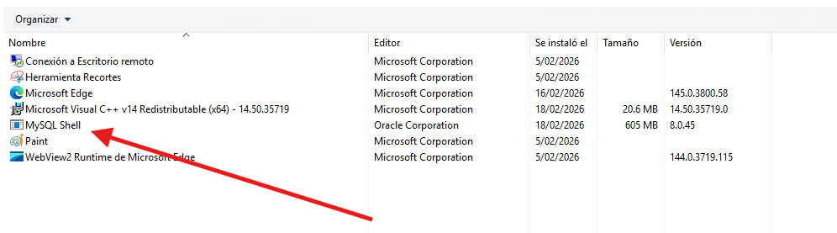

INSTALAR MySQL Connector/NET 8.4.0
MySQL :: Download MySQL Connector/NET (Archived Versions)

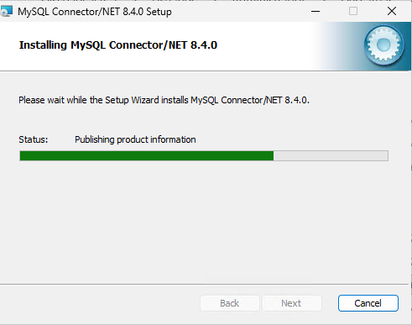

INSTALAR MySQL Connector/ODBC 8.4.0
MySQL :: Download MySQL Connector/ODBC (Archived Versions)
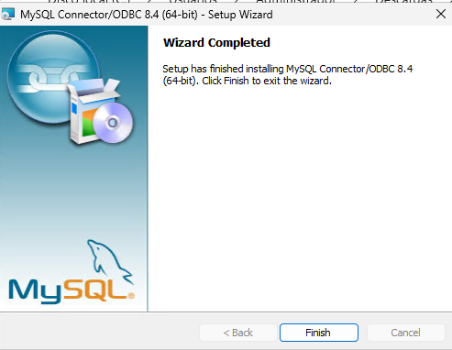

CREAR USUARIO EN SERVIDOR ETL_PRD PARA CONSULTAS CON PERMISO DE LECTURA:
CREATE USER 'etl_prd'@'38.25.18.20' IDENTIFIED BY ‘Vaope2026*’;
Permisos de lectura:
GRANT SELECT, SHOW VIEW ON etl_prd.* TO 'etl_prd'@'38.25.18.20';
FLUSH PRIVILEGES;
GRANT SELECT, SHOW VIEW ON vaope_qa5.* TO 'etl_prd'@'38.25.18.20';
FLUSH PRIVILEGES;
Permisos de ejecución Store Procedures:
GRANT EXECUTE ON etl_prd.* TO 'etl_prd'@'38.25.18.20';
FLUSH PRIVILEGES;
GRANT EXECUTE ON vaope_qa5.* TO 'etl_prd'@'38.25.18.20';
FLUSH PRIVILEGES;

Validar usuario creado:
SELECT user, host
FROM mysql.user
WHERE user = 'etl_prd';
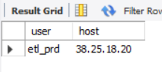

Validar que la BD acepta usuario/clave desde la IP del servidor

Abrir MysqlShell como administrador
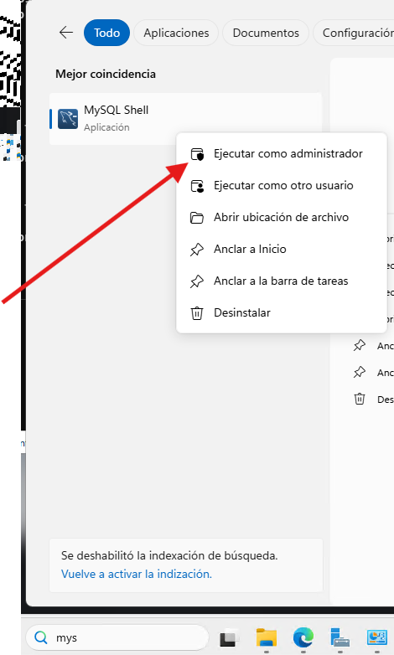

Escribir en consola: \connect etl_prd@44.221.49.59:3306
Conectarse en modo SQL: \connect --sql etl_prd@44.221.49.59:3306
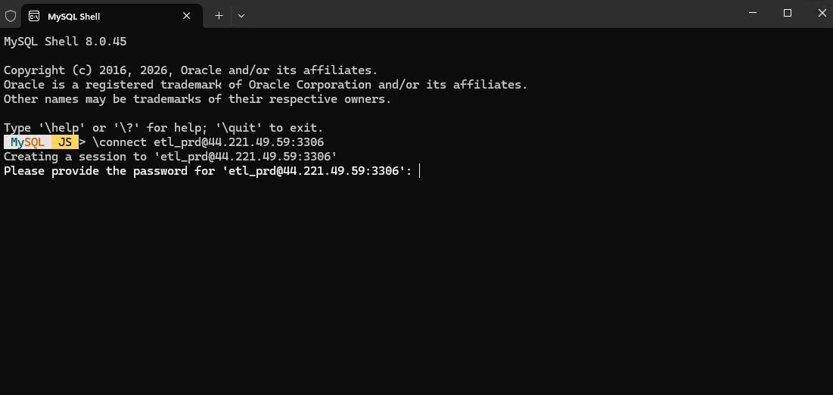

Password:
Vaope2026*
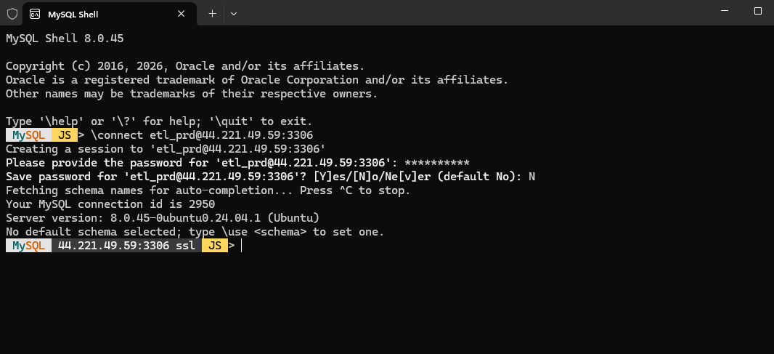
Una vez ingresado, ponerle N para no grabar contraseña en este inicio de sesión.

Cambiar a /sql
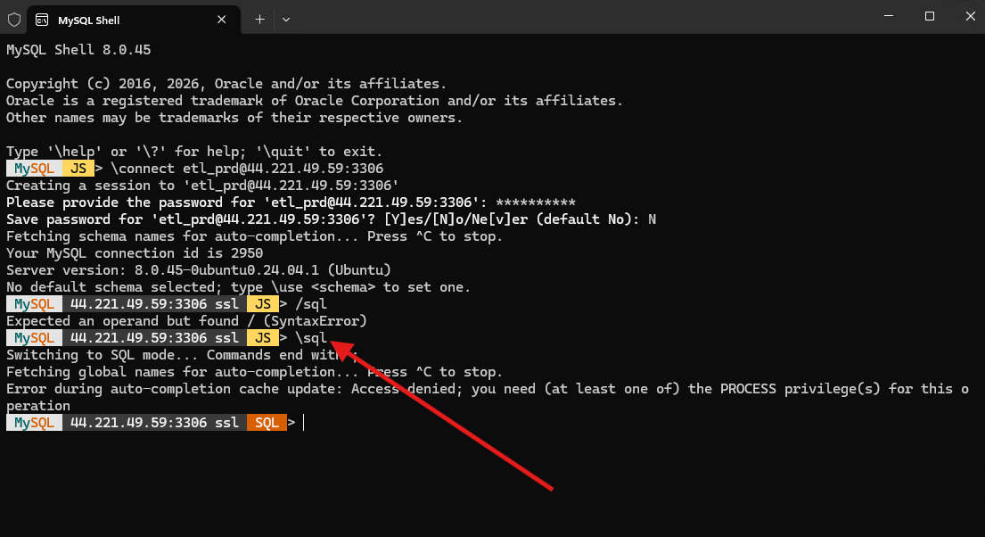

Consultar para validar acceso y lectura de datos:;
SELECT NOW();
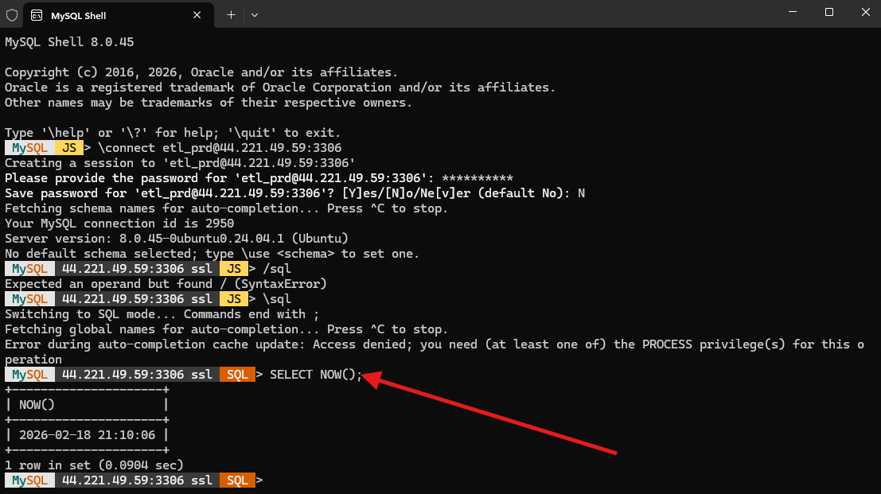

SHOW DATABASES;
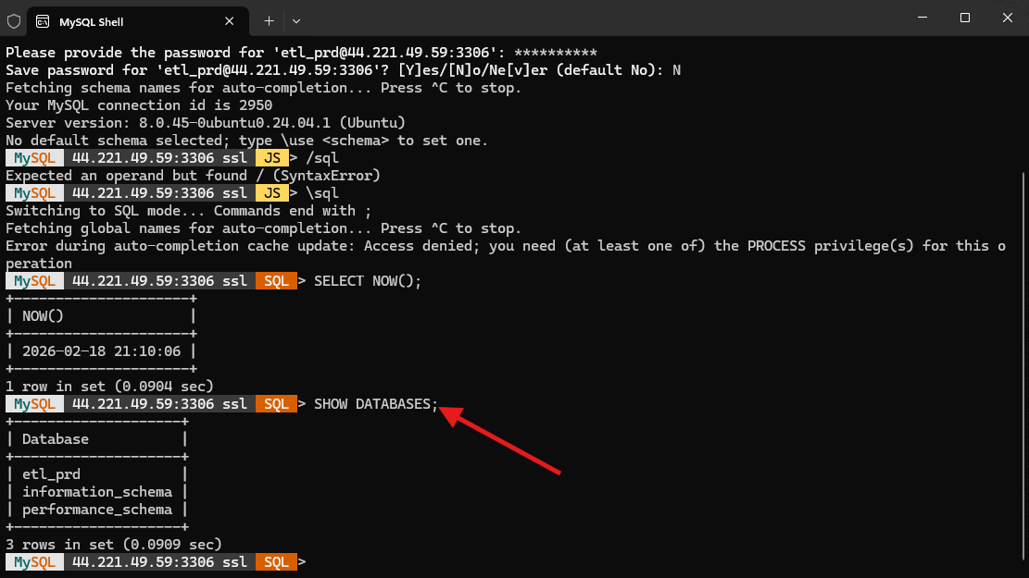

- Verificar acceso a etl_prd
USE ETL_PRD;
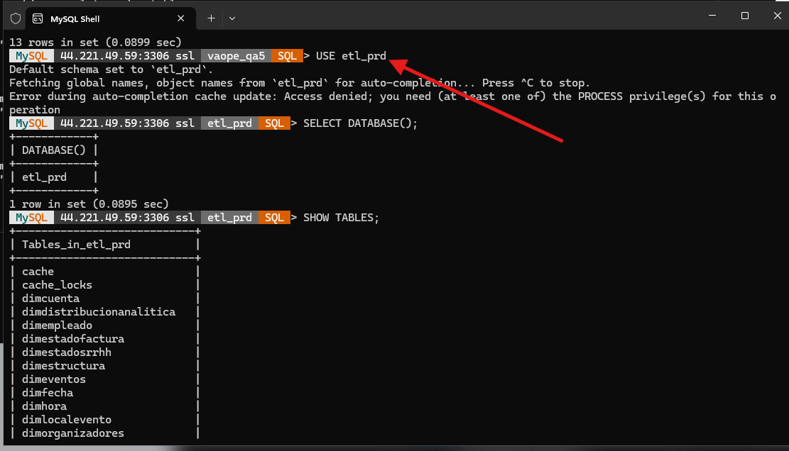
SELECT DATABASE();
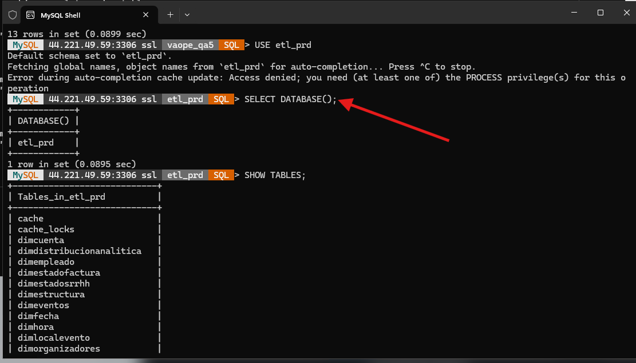
SHOW TABLES;
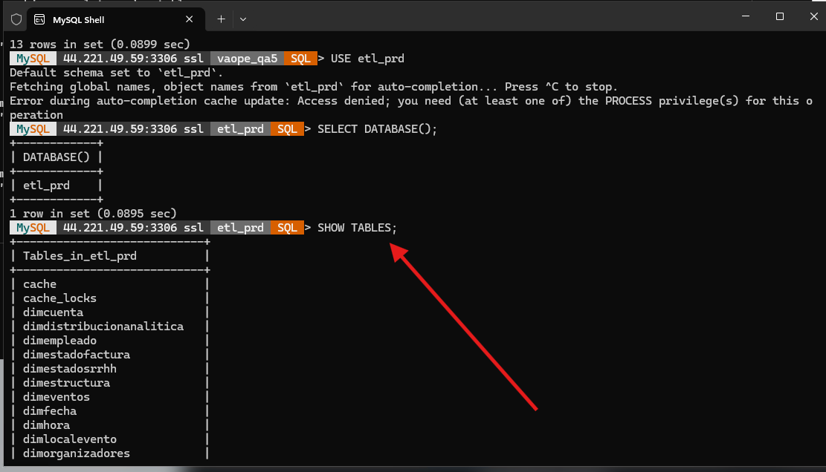
- Verificar acceso a vaope_qa5
USE vaope_qa5;
SELECT DATABASE();
SHOW TABLES;

INSTALAR GATEWAY EN EL SERVIDOR:
Install an on-premises data gateway | Microsoft Learn
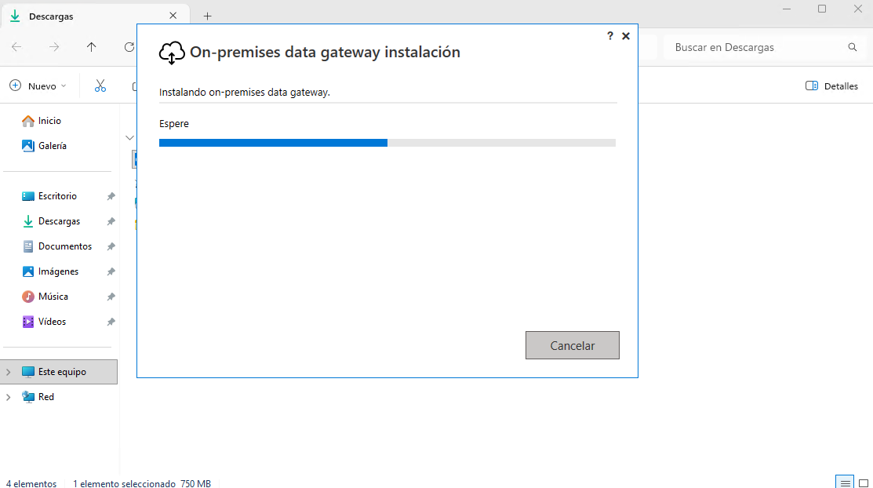

SI SALE ESTE REQUISITO:
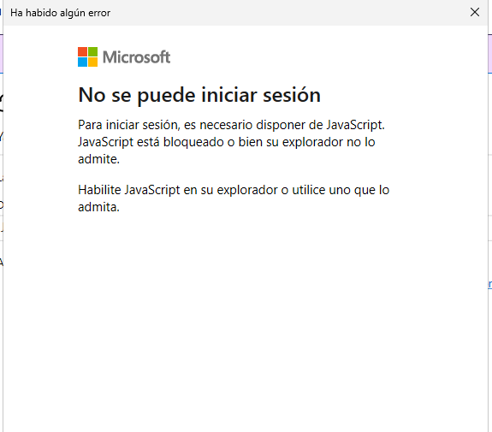
Instalar Edge Webview:
Microsoft Edge WebView2 | Microsoft Edge Developer

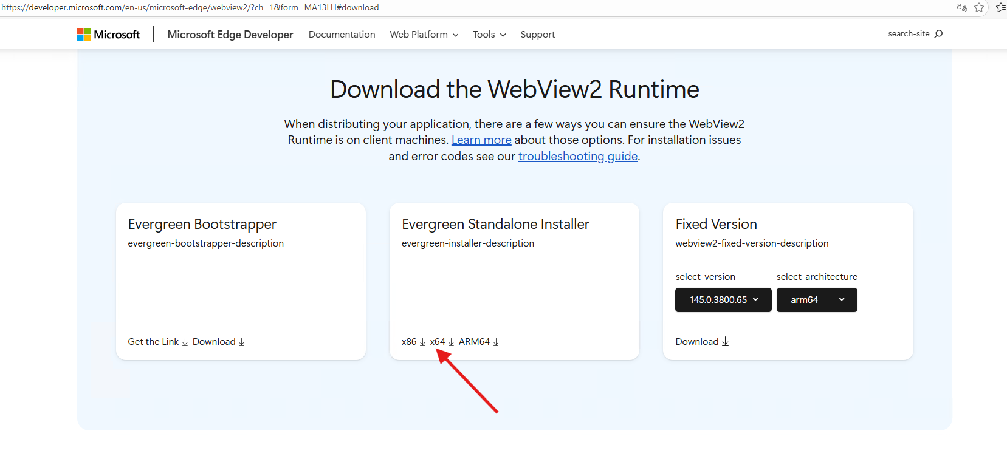
Instalando:
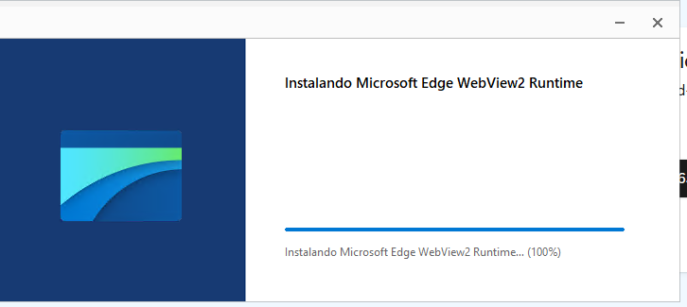

INICIAR SESION EN GATEWAY:
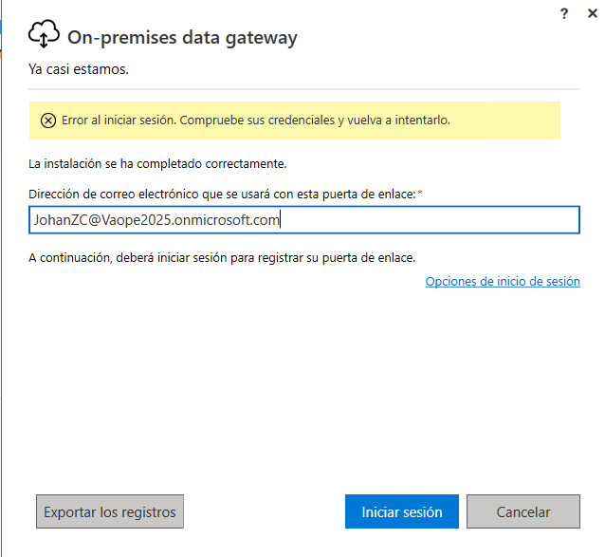

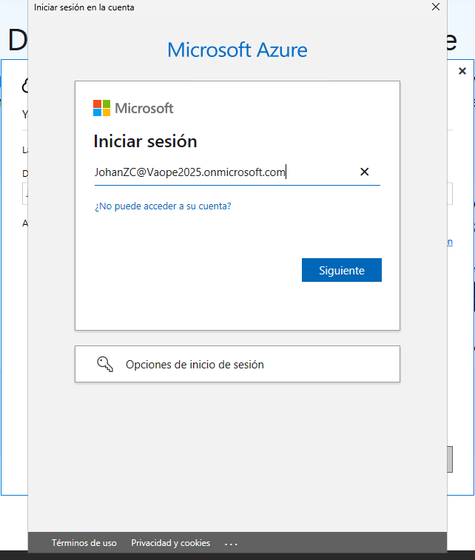

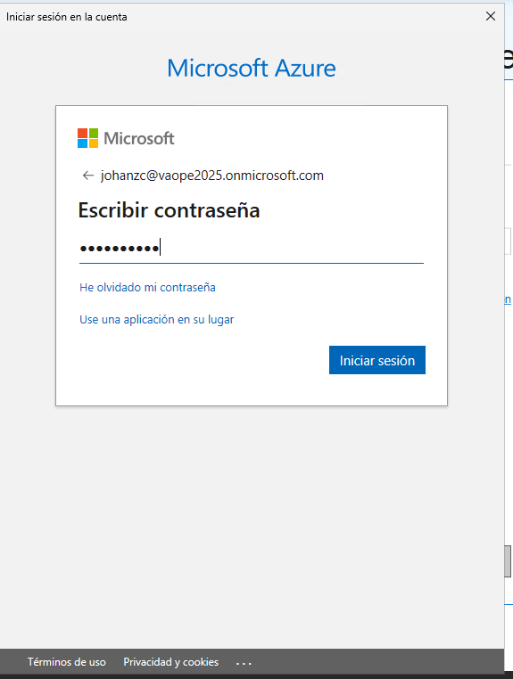

Aceptar código multifactor:
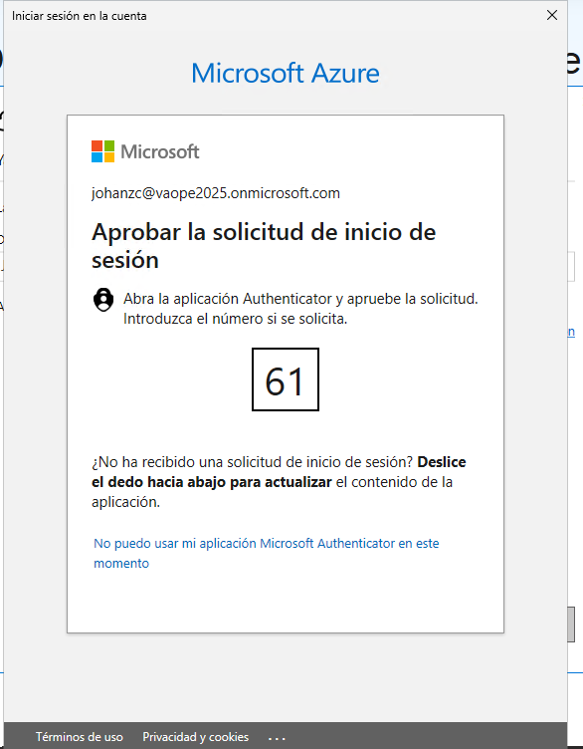

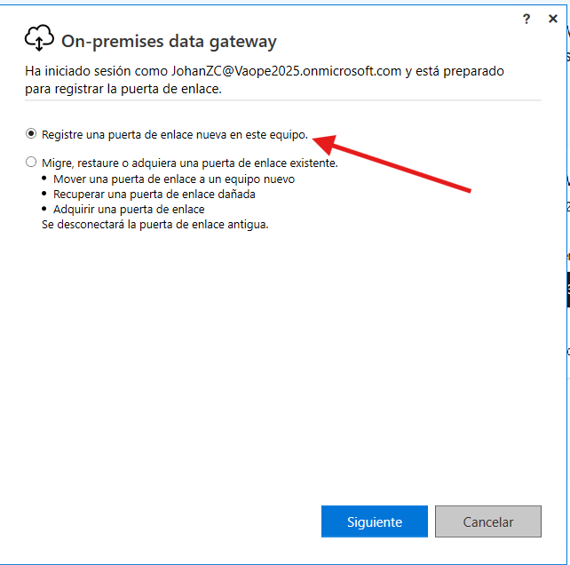

VAOPE-PROD-POWERBI
PASSWORD: Vaope2026*
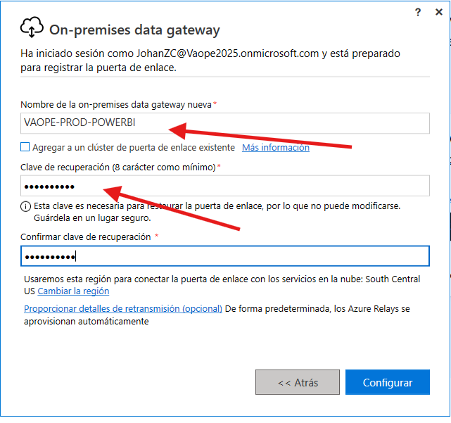

Configuracion realizada

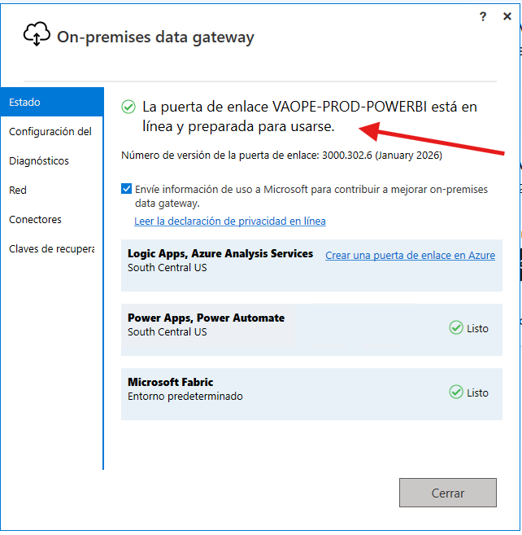

Ingresar a PowerBI Service web:
CONFIGURACION – PUERTA DE ENLACE Y GATEWAYS
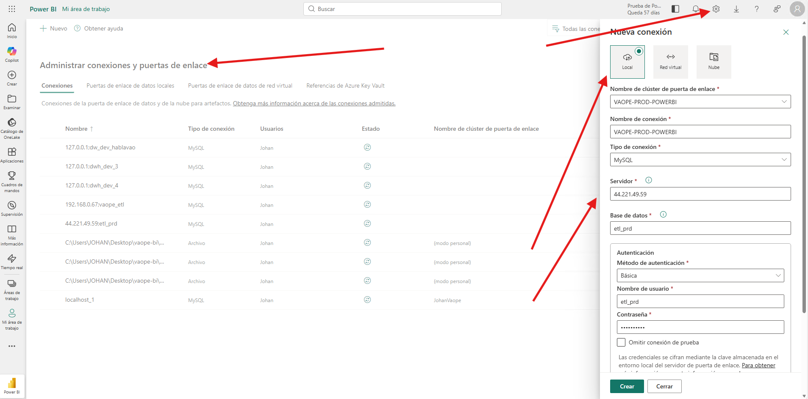

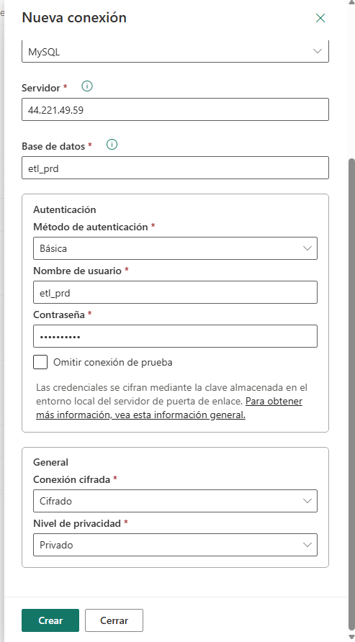

AL CREAR (SIN CIFRADO) ESTOS SON LOS RESULTADOS

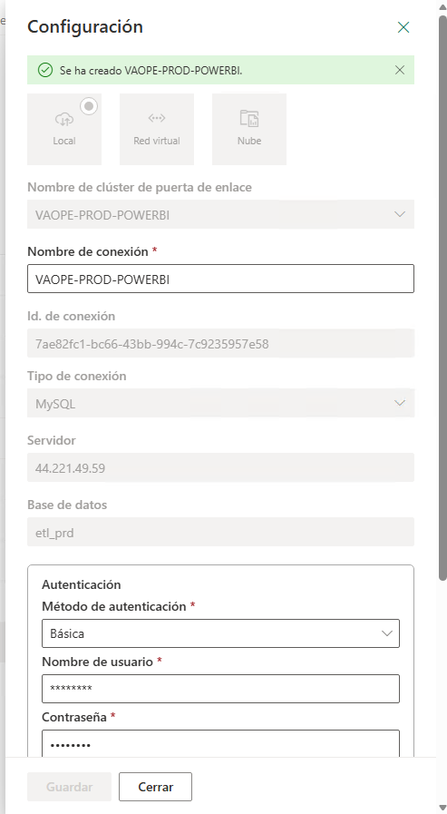
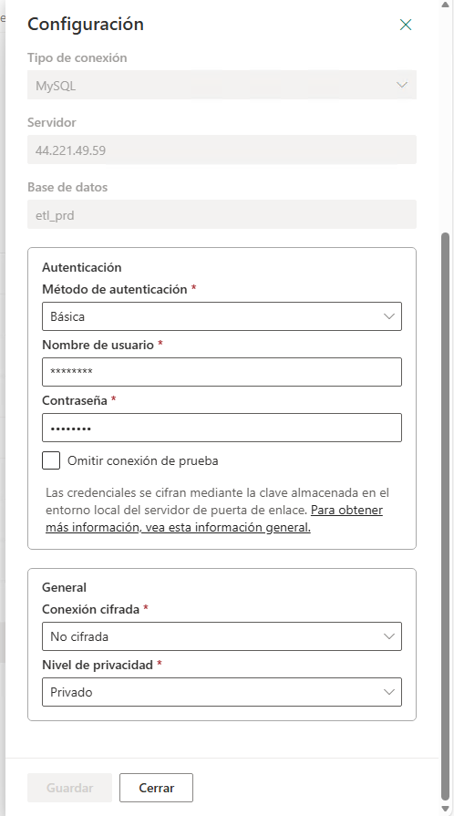

VERIFICAR CONEXIÓN CREADA
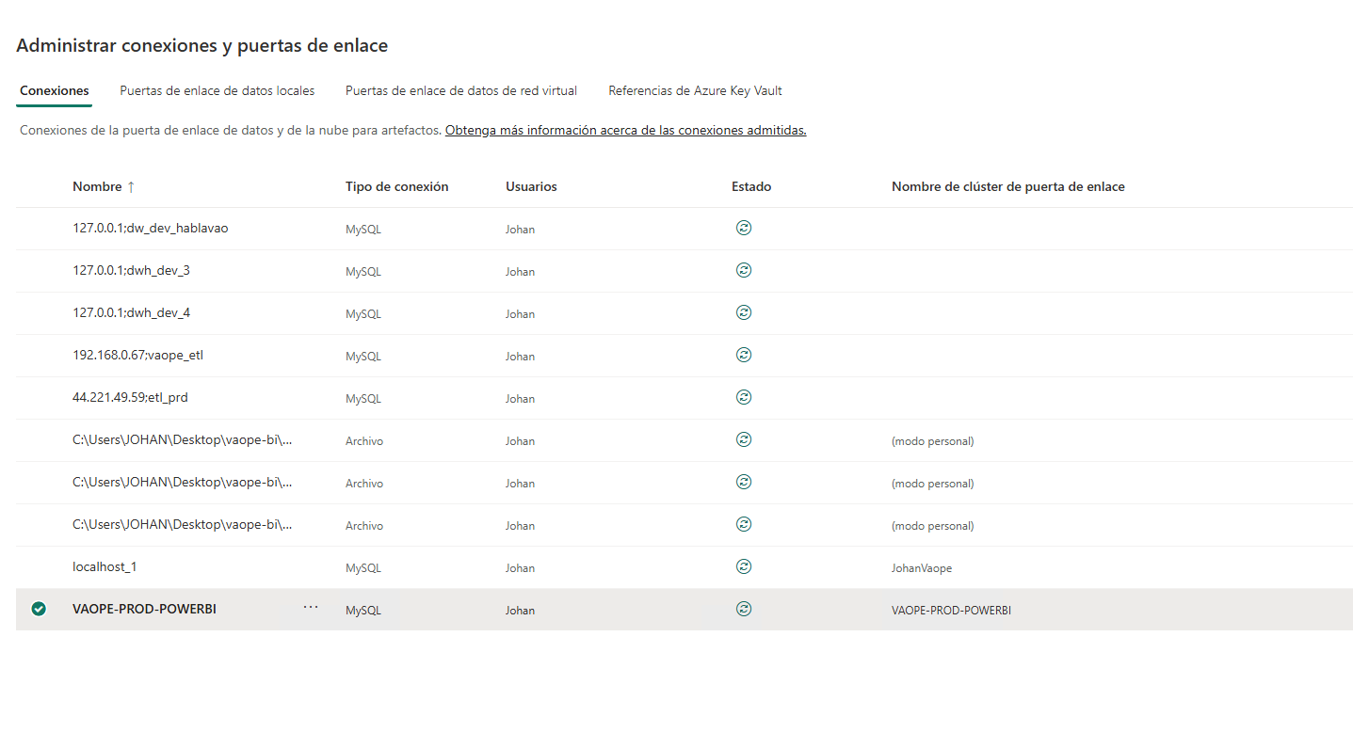
IR A WORKSAPCE DW_PROD:
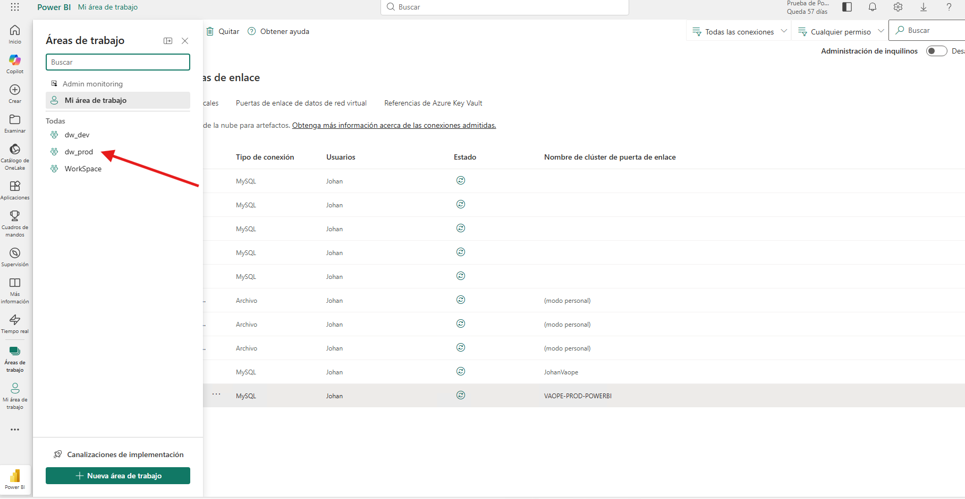

IR A LA DATASET DEL REPORTE DE VENTAS Y GASTOS ODOO, CLICK A LOS 3 PUNTOS:
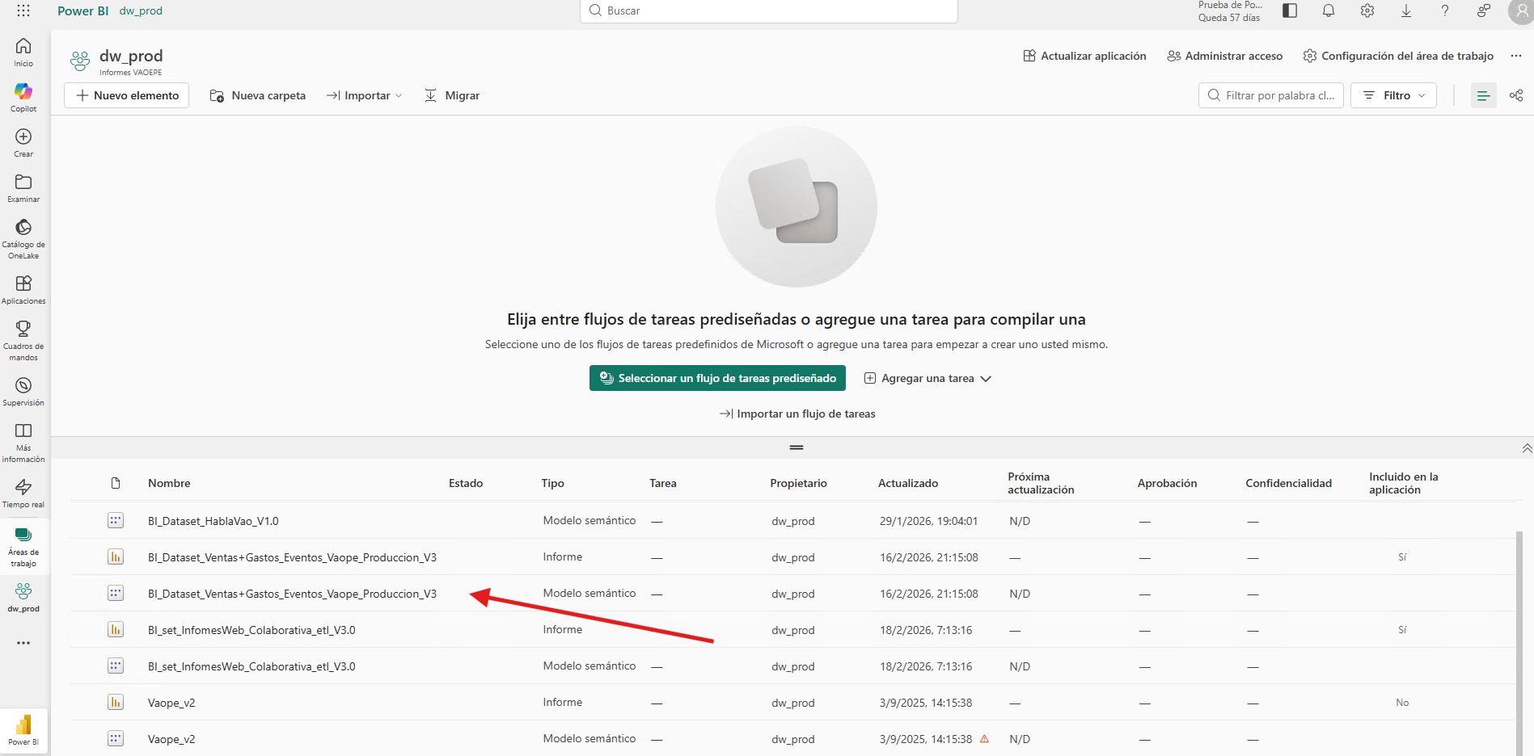

IR A CONFIGURACION:

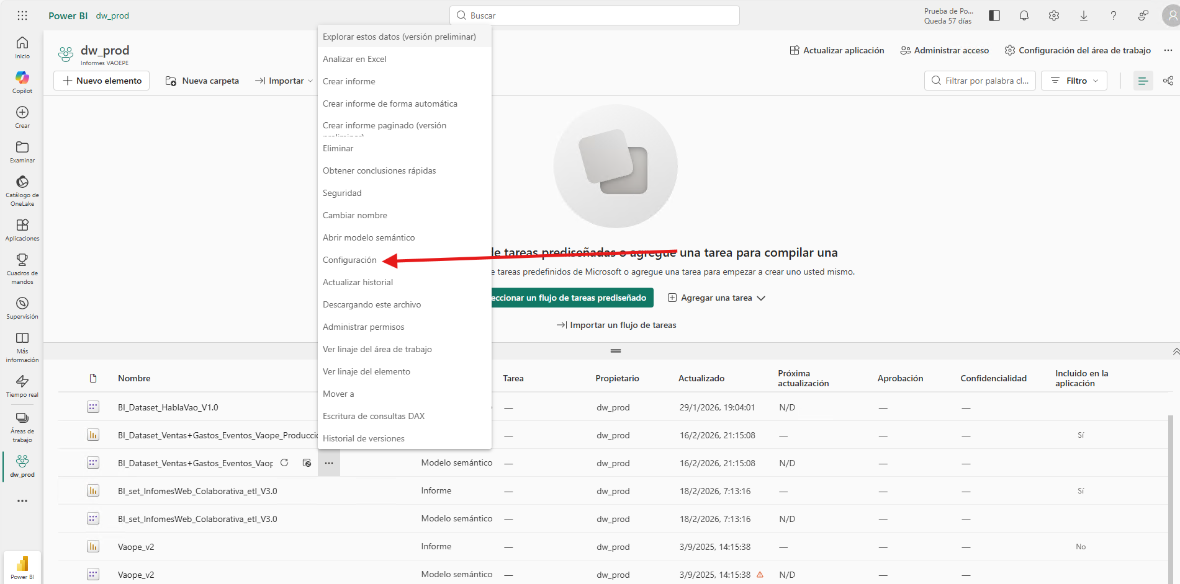

EN CONEXIONES DE PUERTA DE ENLACE, TIENE QUE ESTAR SELECCIONADO
MySql{"server":"44.221.49.59","database":"etl_prd"} → Asignación: VAOPE-PROD-POWERBI
Y DARLE APLICAR
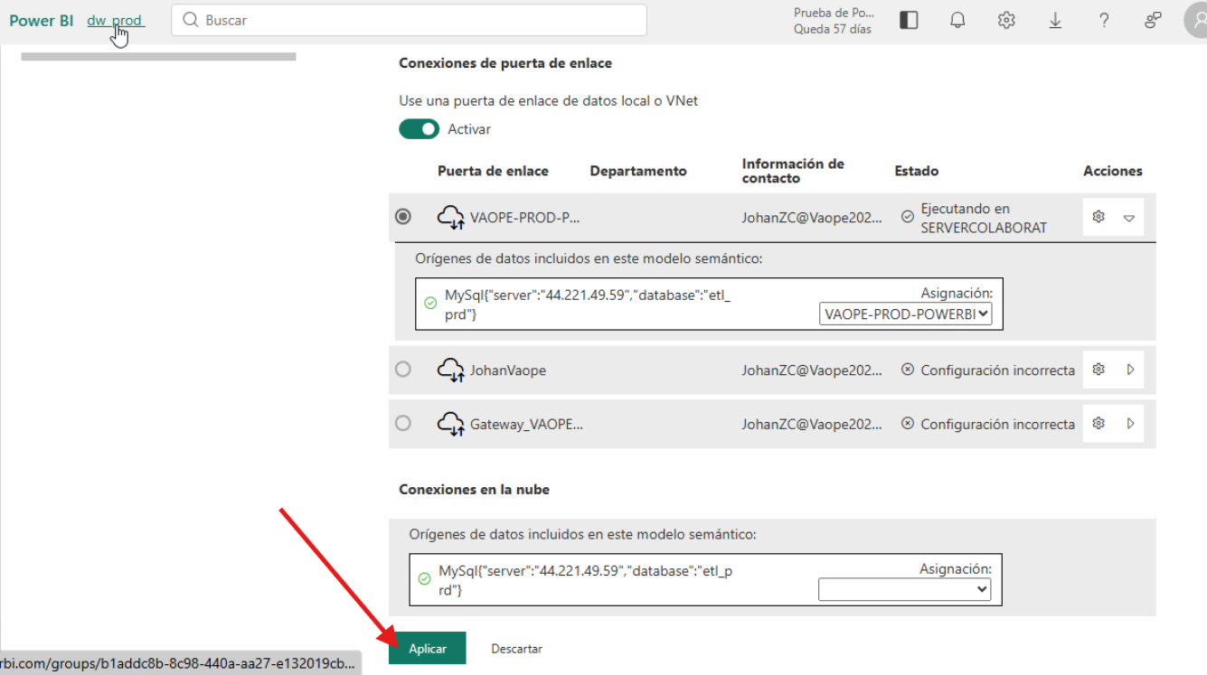

CONFIRMACIÓN DE APLICACIÓN:

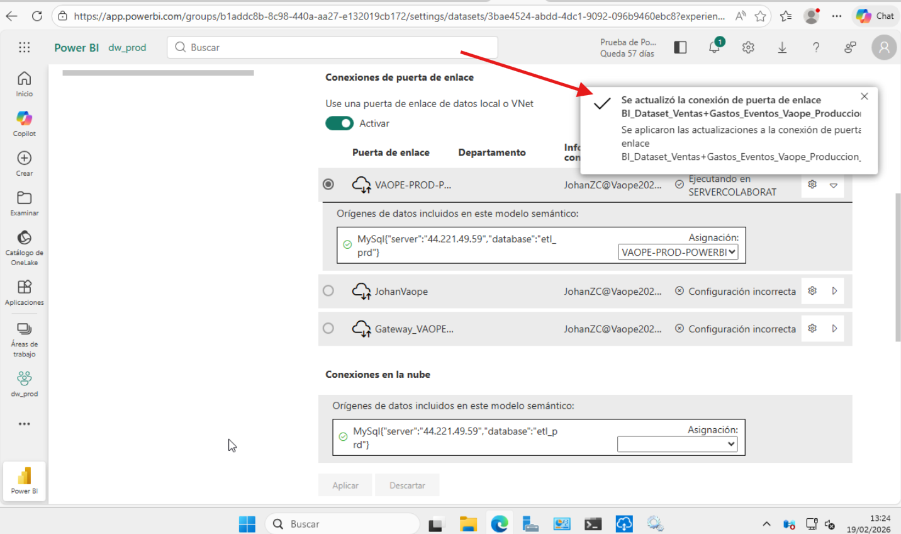

Verificar en CREDENCIALES DE ORIGEN DE DATOS QUE FIGURA ASI:
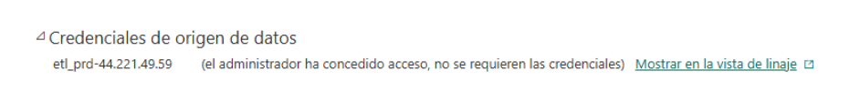
PROBAR UN DATASET REFRESH NOW:
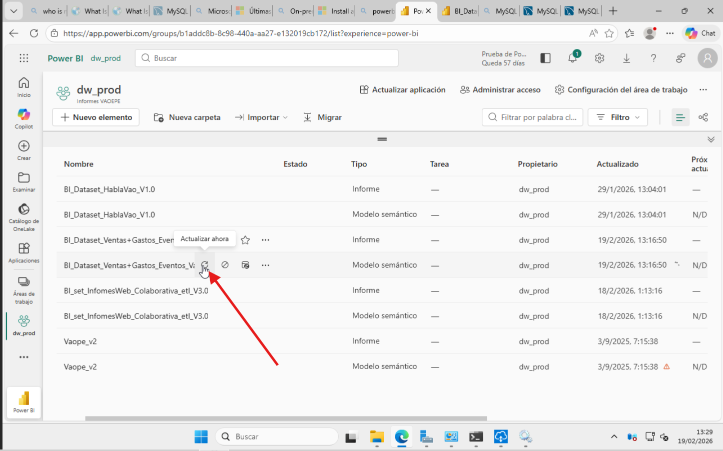

SE VERIFICA QUE ACTUALIZÓ A LA ULTIMA HORA DEL SERVER WINDOWS:
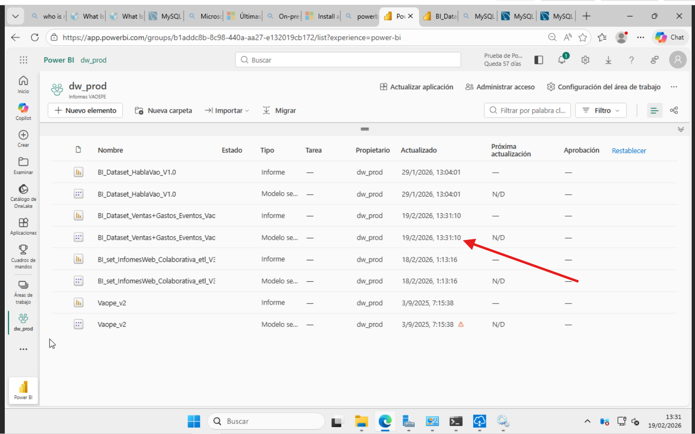

VERIFICAR HISTORIAL DE ACTUALIZACIÓN (CLICK 3 PUNTOS DEL MODELO SEMATINCO:

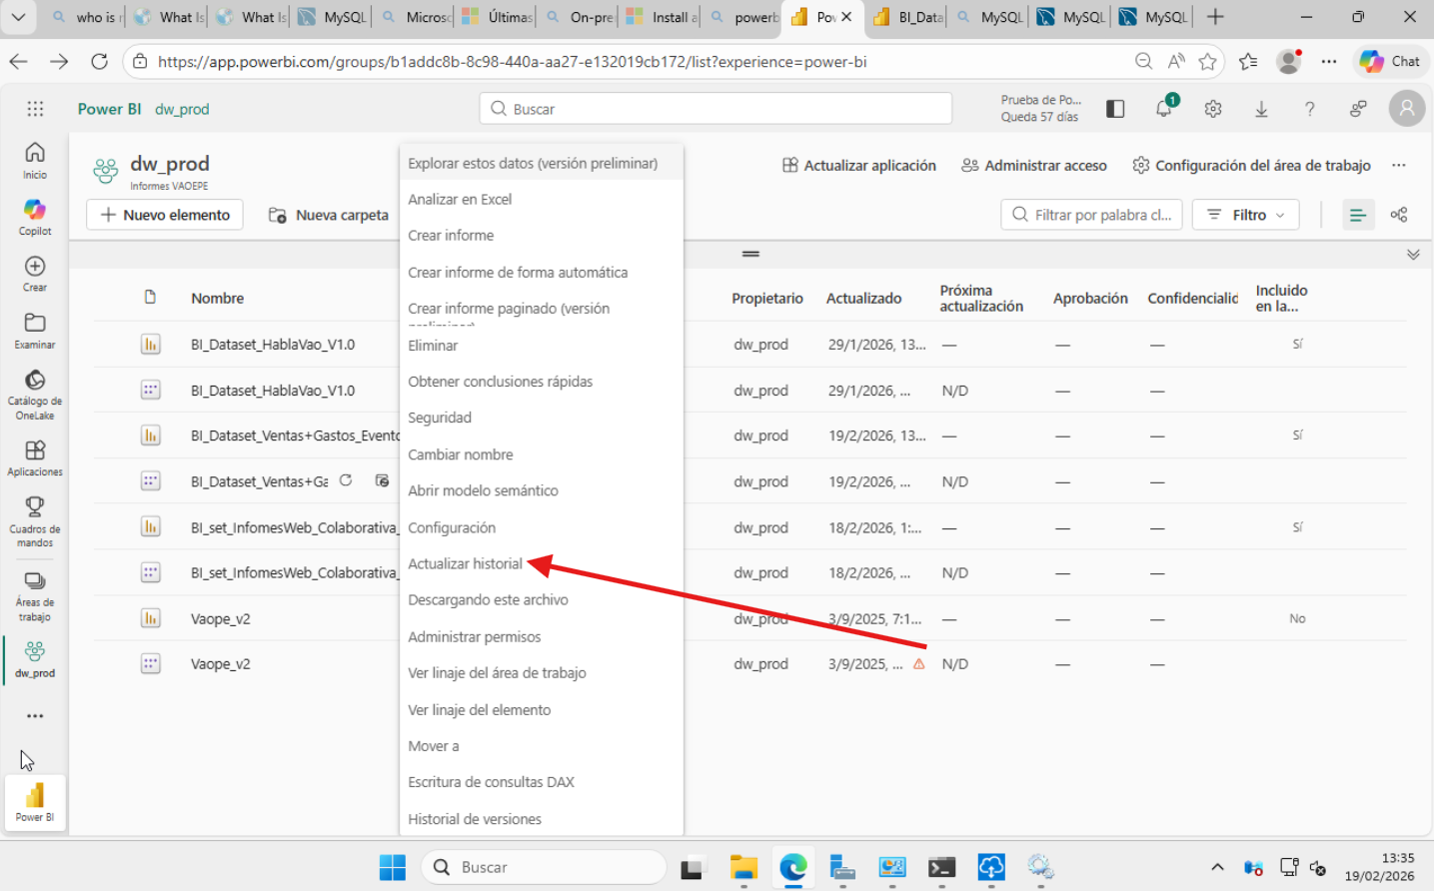

SE VERIFICAR ULTIMA ACTUALIZACION 1:31PM
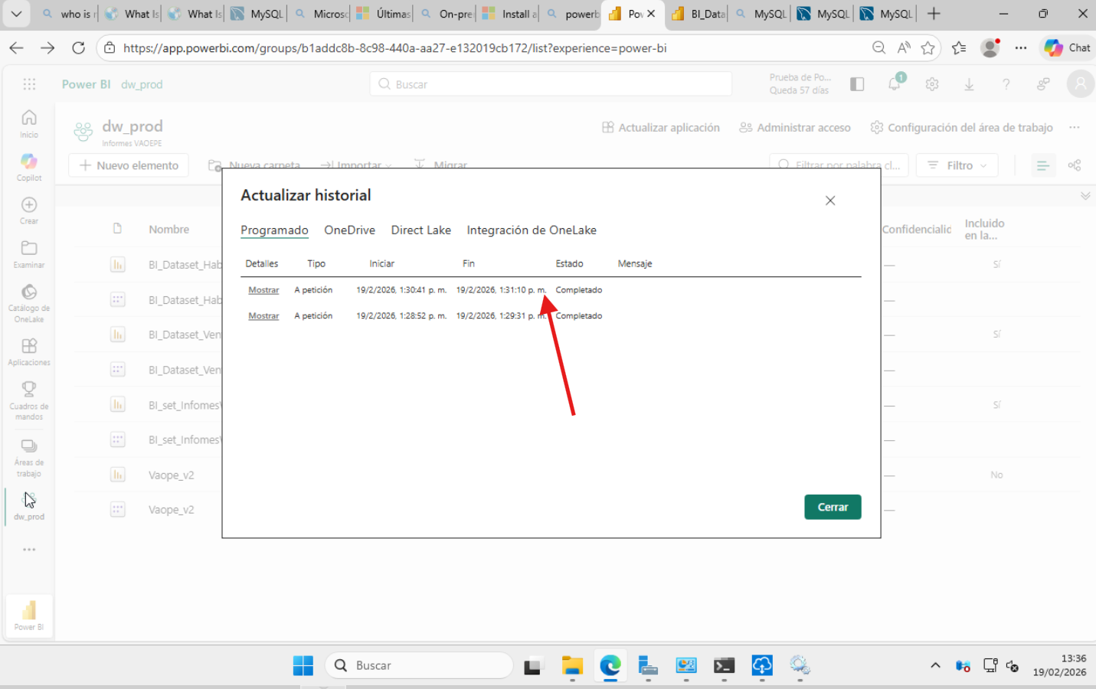

AHORA, PROGRAMA ACTUALIZACIÓN AUTOMATICA:
EN DATASET MODELO SEMANTICO, IR A (…) -> CONFIGURACIÓN

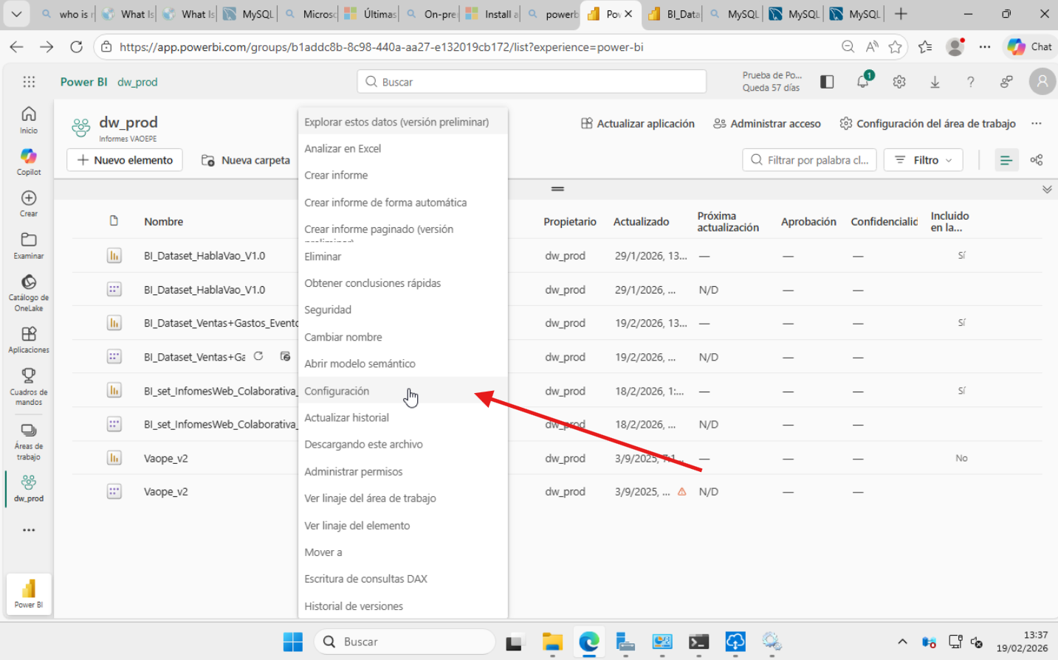
EN ACTUALIZAR:
- SELECCIONAR UTC-5
- ACTIVAR
- FRECUENCIA DIARIA
- SELECCIONAR LAS HORAS
- NOTIFICAR POR CORREO A LOS INTERESADOS
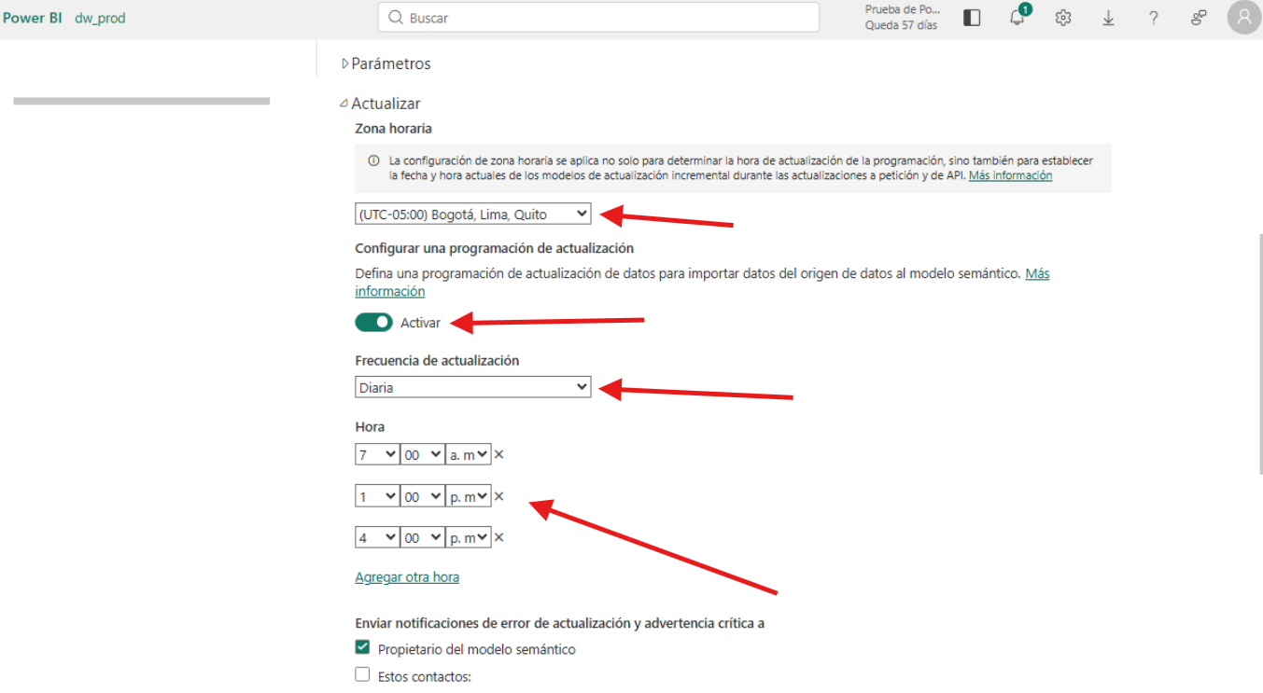
NOTIFICACIONES: AGREGAR STAKEHOLDERS Y CLICK EN APLICAR.
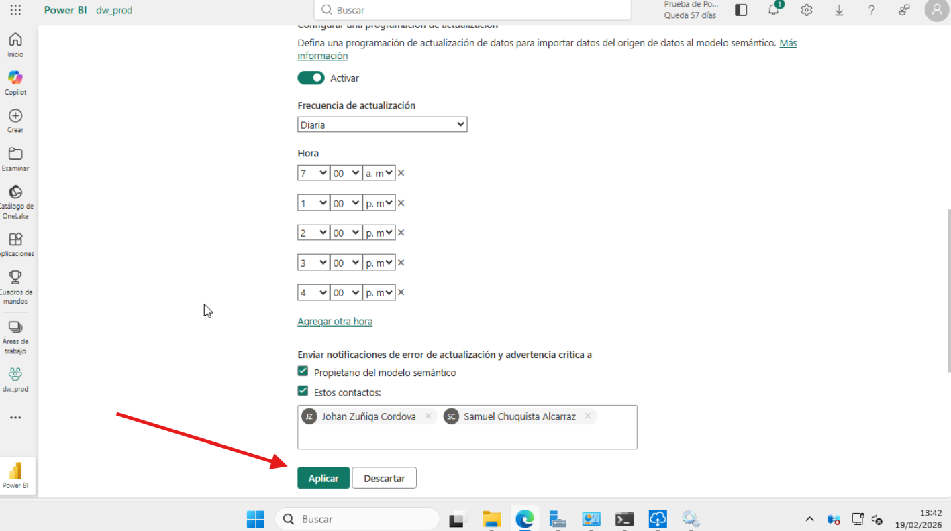

MENSAJE DE CONFIRMACIÓN:

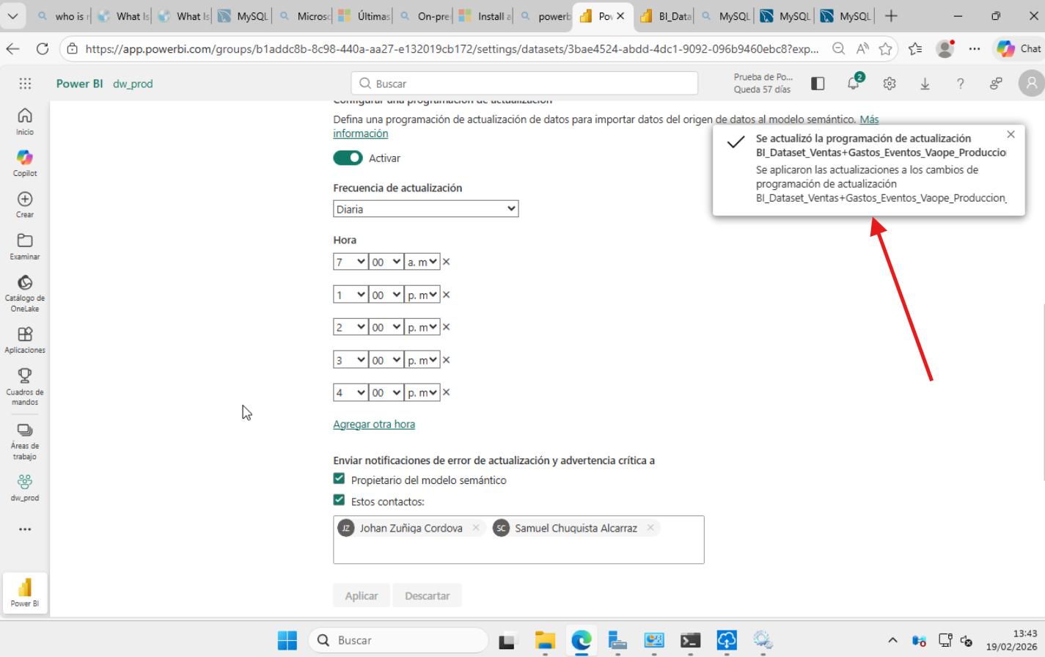

VERIFICAR QUE ESTÉ CONFIGURADO LA PROXIMA ACTUALIZACIÓN DEL DATASET TRABAJADO:
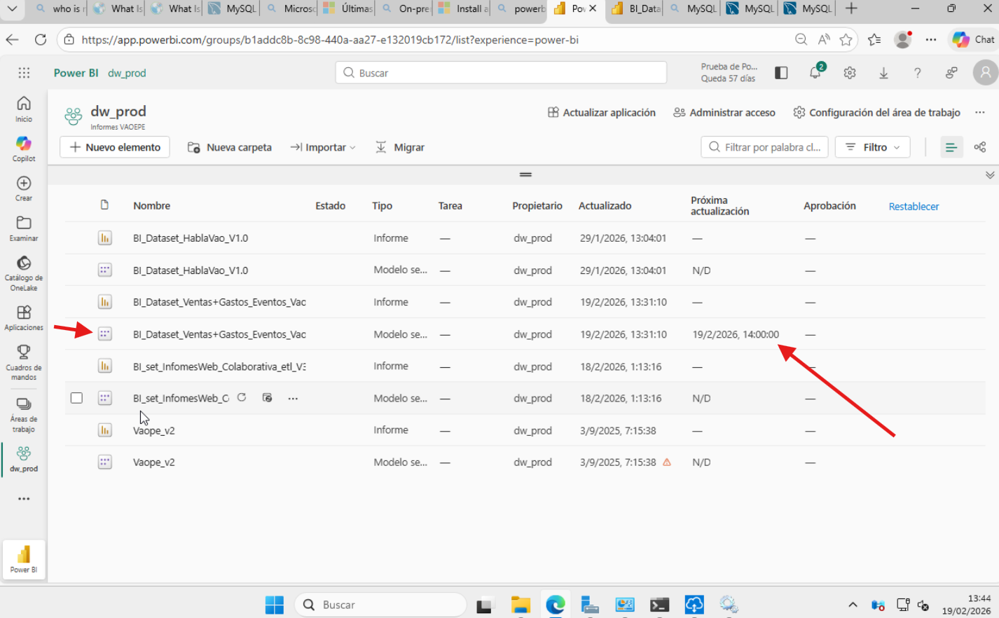

PROGRAMAS REQUERIDOS EN SERVIDOR:
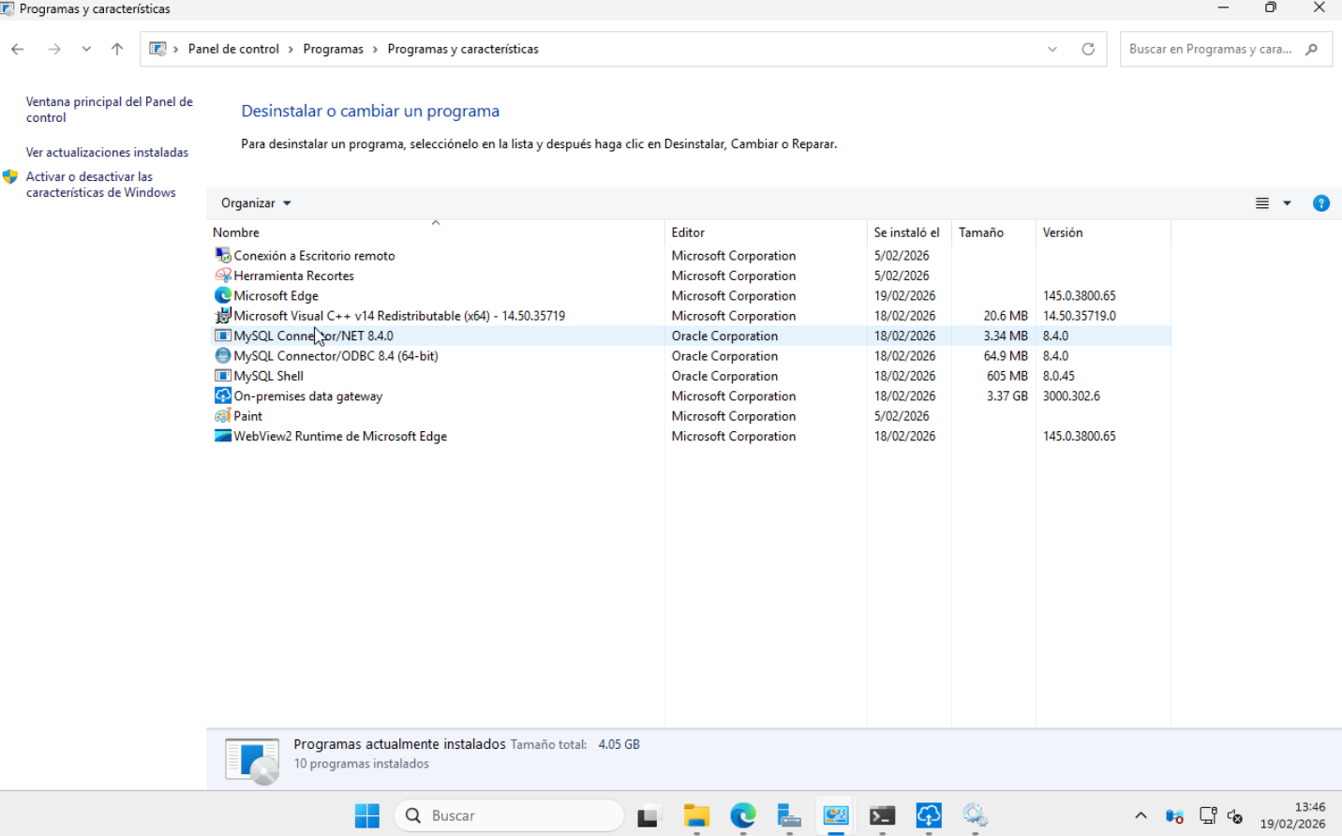

SERVICIO QUE DEBE ESTAR EJECUTANDO:

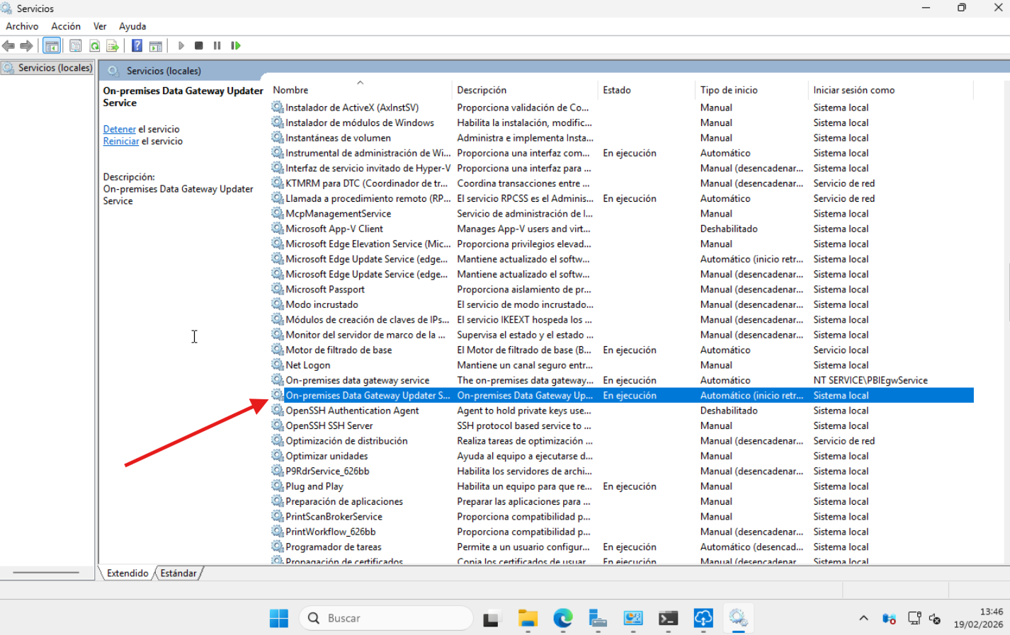

(OPCIONAL) RESTART DEL SERVICIO DE POWERBI – DESPUES DE HABER INSTALADO ALGUN PROGRAMA DESPUES DE INSTALAR EL GATEWAY
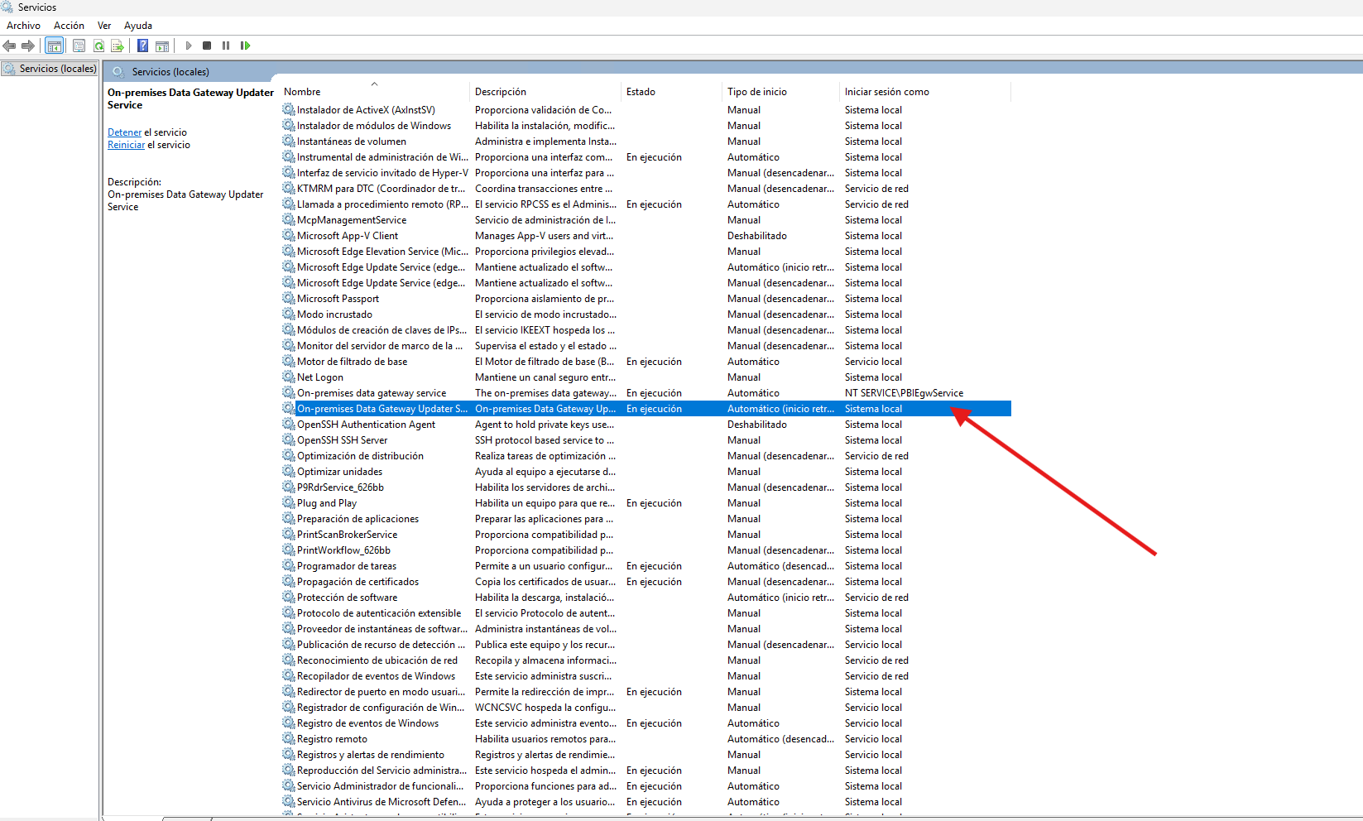

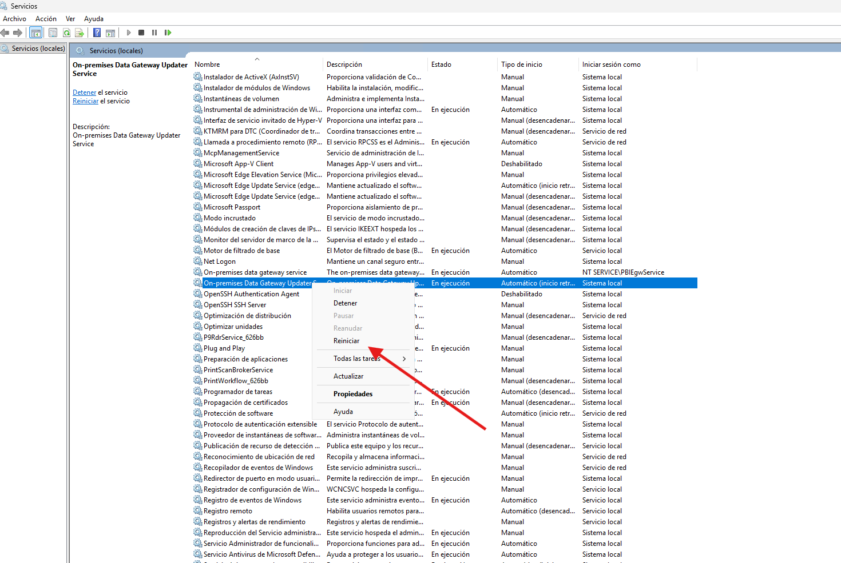

GATEWAY INSTALADO Y EJECUTANDO:
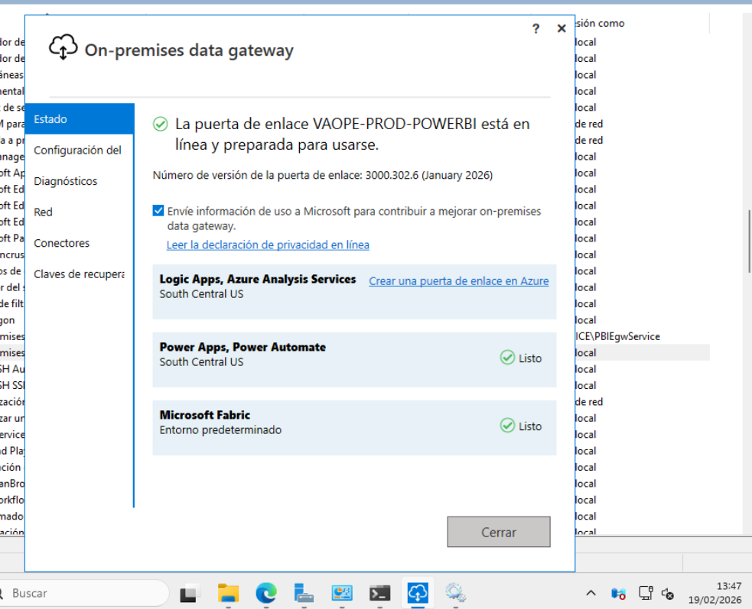

VALIDACIÓN DE ACTUALIZACION AUTOMATICA:

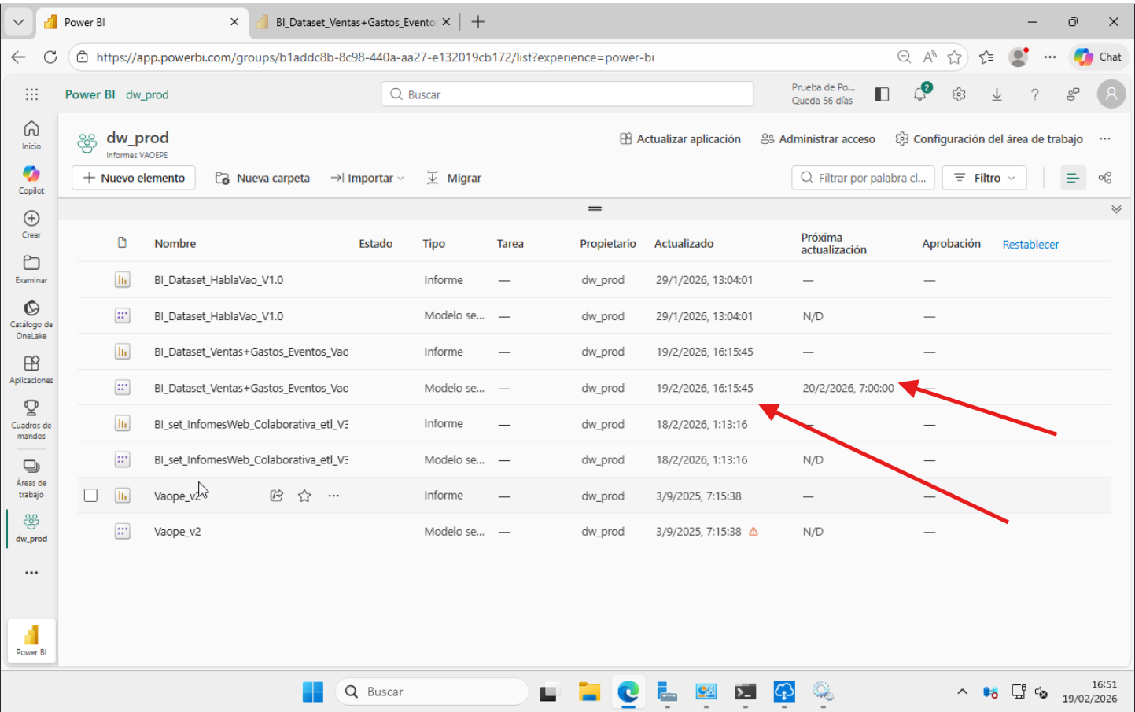
VERIFICAR ACTUALIZACIÓN EN APLICACIÓN BI
